MEDIA RELEASE
Australian Ambassador hands over oxygen plant to
Green Pasture Hospital in Pokhara
Today, Australia’s Ambassador to Nepal, HE Felicity Volk, Gandaki Province Health Secretary Dr Shreeram Tiwari and International Nepal Fellowship Nepal (INF Nepal) Chairperson Ram Chandra Timothy jointly inaugurated an Oxygen Concentration Plant at the Green Pasture Hospital, Pokhara. The Australian Government, through INF Nepal, established the plant at the cost of NPR 14 million.
Addressing the inauguration, Ambassador Volk said: “The handover of the oxygen plant coincides with celebration of 70 years of INF operations in Nepal. INF have made a significant contribution in rural communities through the provision of health care services, livelihood interventions and promoting social inclusion.”
“With COVID-19, we have seen health systems under immense strain. The establishment of this plant under the Australian Government’s COVID-19 Development Response Plan will strengthen Green Pasture Hospital’s health services and serve as a reminder of the close friendship over six decades, between Nepal and Australia.”
In June 2021, the Australian Government provided AUD 7 million to NGOs including INF Nepal to boost Nepal’s ability to respond to COVID-19, including through the procurement of essential equipment and health supplies for hospitals and personal protective equipment for health workers.
The newly established plant will ensure a reliable and direct supply of medical oxygen in all regular and crisis situations. The dual plant design provides five cubic meter per hour of oxygen, which is directly connected to a newly constructed pipeline system that delivers oxygen to every bed, ward and operating room in the hospital. In crisis situations, oxygen output can be doubled by running both plants simultaneously.
The inauguration was attended Chairperson of Pokhara Metropolitan City, Ward no. 13, Toran Baniya, INF Nepal Executive Director, Krishna Adhikari and GPH Hospital Director Dr. Arun Kumar Budha.

Press Contact
KMDU.Media@dfat.gov.au
11 July 2022

अष्ट्रेलियाली राजदुतद्वारा पोखरास्थित हरियो खर्क अस्पताललाई अक्सिजन प्लाण्ट हस्तान्तरण
आज अष्ट्रेलियाली राजदुत फेलिसीटी भोल्क, गण्डकी प्रदेश स्वास्थ्य सचिव डा श्रीराम तिवारी र ईण्टरनेशनल नेपाल फेलोशीप नेपालका (आईएनएफ नेपाल) अध्यक्ष राम चन्द्र टिमोथीले पोखरास्थित हरियो खर्क अस्पतालमा स्थापना गरिएको अक्सिजन प्लाण्टको संयुक्त रुपमा उद्घाटन गर्नुभयो । सो प्लाण्ट अष्ट्रेलियाली सरकारले, आईएनएफ नेपालसंगको सहकार्यमा नेरु एक करोड चौध लाखको लागतमा स्थापना गरिएको हो ।
उद्घाटन कार्यक्रमलाई सम्बोधन गर्दै राजदुत भोल्कले भन्नुभयो, “यो अक्सिजन प्लाण्टको हस्तान्तरण नेपालमा आईएनएफको कार्यसञ्चालनको सत्तरी बर्षको उत्सव संगै भईरहेको छ । आईएनएफले नेपालमा ग्रामिण समुदायमा स्वास्थ्य सेवा प्रदान गर्ने, जीविकोपार्जनमा सहयोग प्रदान गर्ने र सामाजिक समावेशीतालाई प्रवर्धन गर्न महत्वपूर्ण भूमिका खेलेको छ ।”
“कोभिड-१९ माहामारीले स्वास्थ्य प्रणालीमा धेरै चाप परेको हामील देखेका छौ । अष्ट्रेलियाली सरकारको कोभिड-१९ डेभलपमेण्ट रेस्पोन्स प्लान अन्तर्गत स्थापित यो प्लाण्टले यो अस्पतालको स्वास्थ्य सेवा सबल बनाउने छ र यो अष्ट्रेलिया र नेपालको छ दशक भन्दा लामो मित्रताको प्रतिकको रुपमा रहनेछ ।
सन् २०२१को जुनमा, अष्ट्रेलियाली सराकारले आईएनएफ नेपाल लागएतका गैह्र सरकारी संस्थाहरुलाई नेपालको कोभिड-१९ विरुद्द लड्ने क्षमता अभिवृद्दि गर्न र अस्पतालहरुमा आवस्यक स्वास्थ्य सामाग्रीहरु खरिद गर्न र ब्यक्तिगत सुरक्षा सामाग्रीहरुको ब्यवस्था गर्न सत्तरी लाख अष्ट्रेलियाली डलर रकम सहयोग प्रदान गरेको थियो ।

दुईवटा प्लाण्ट जडित यो प्रणालीमा सामान्य तथा आपत्कालीन अवस्तामा विश्वसनीय रुपमा पाँच क्युविक मिजर प्रति घण्टाको दरले मेडीकल अक्सिजन उत्पादन गर्नेछ र यो अस्पतालका सबै शैय्याहरुमा, वार्डहरुमा र शल्यकृया कक्षहरुमा पाईपद्वारा प्रत्यक्ष रुपमा पुर्याईनेछ । आपत्कालीन अवस्थामा दुबै प्लाण्टको प्रयोगले अक्सिजनको उत्पादन दोब्बर गर्न पनि सकिन्छ ।

उद्घाटन कार्यक्रममा पोखरा माहानगरपालिका वडा नं १३ का अध्यक्ष तोरण बानिया, आईएनएफ नेपालका कार्यकारी निर्देशक कृष्ण अधिकारी र अस्पतालका निर्देशक डा अरुण कुमार बुढा लगाएतको उस्थिती रहेको थियो ।

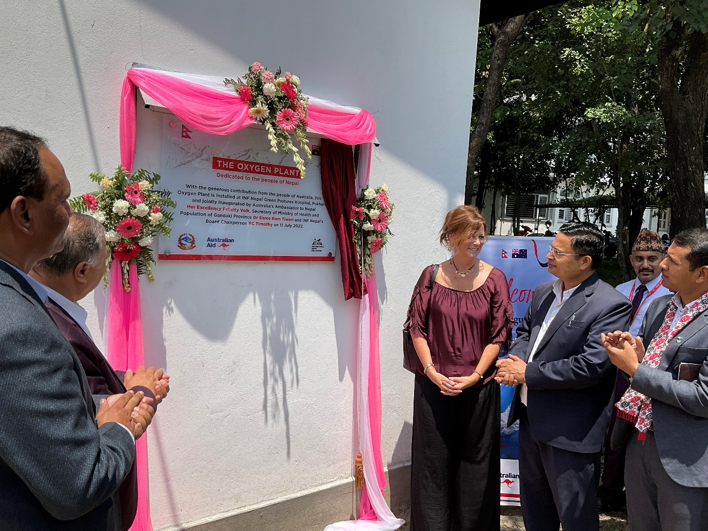
Australia’s Ambassador to Nepal, HE Felicity Volk, Secretary of Ministry of Health and Population at the Gandaki Province, Dr Shreeram Tiwari, Chairperson of Ward No. 15 of Pokhara Metropolitan City, Mr Toran Baniya inaugurated an Australian-funded oxygen plant at Green Pasture Hospital and Rehabilitation Services, Pokhara on 11 July 2022. Photo: Australian Embassy, Nepal

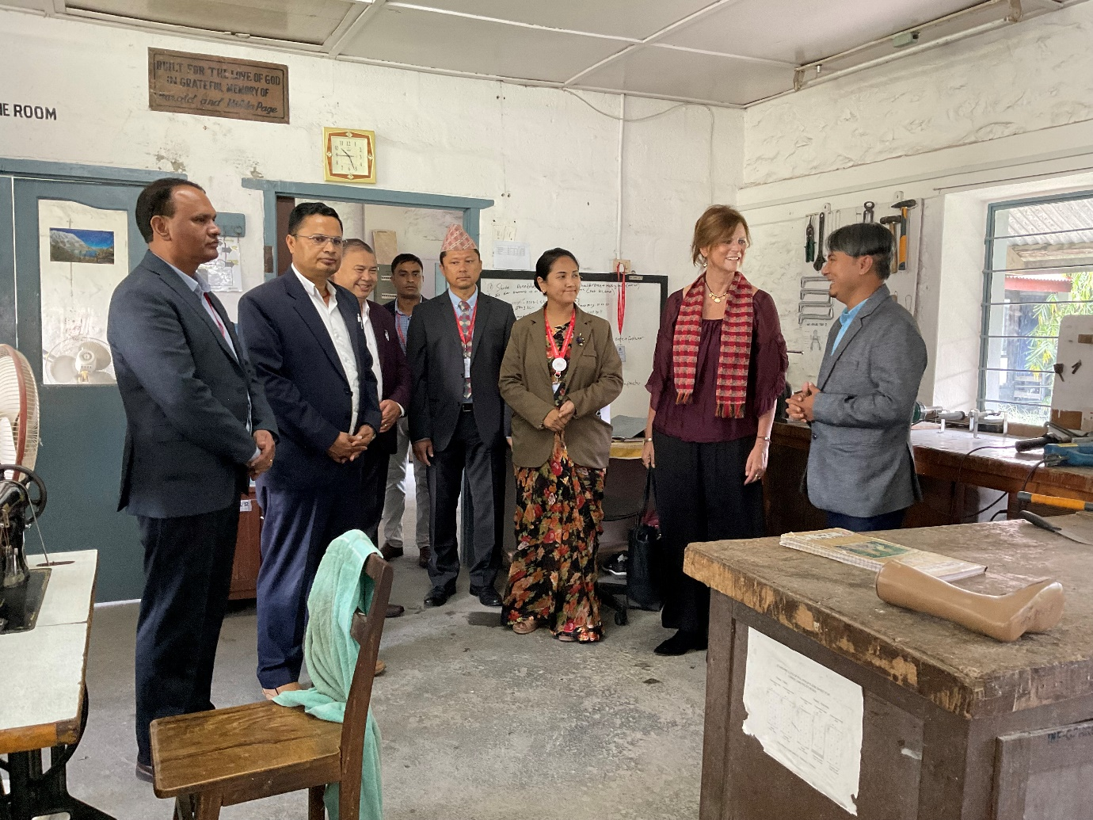
Australia’s Ambassador to Nepal, HE Felicity Volk (second from right), Secretary of Ministry of Health and Population at the Gandaki Province, Dr Shreeram Tiwari (second from left) with members of the executive board and staff of International Nepal Fellowship at an event to inaugurate an Australian-funded oxygen plant at Green Pasture Hospital and Rehabilitation Services, Pokhara on 11 July 2022. Photo: Australian Embassy, Nepal

